Séquence S26  Recherche de solutions | SYNTHÈSE | Cycle 4  3ème
 | Projet
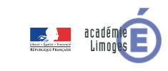
Compétences développées en activités |  | Connaissances associées
CT 1.3 | Rechercher des solutions techniques à un problème posé, expliciter ses choix et les communiquer en argumentant. | Design.. Représentation de solutions (croquis, schémas, algorithmes). Réalité augmentée.
CT 2.1 | Identifier un besoin et énoncer un problème technique, identifier les conditions, contraintes (normes et règlements) et ressources correspondantes. | Besoin, contraintes, normalisation. Principaux éléments d’un cahier des charges.
CT 2.3 | S’approprier un cahier des charges. | Principaux éléments d’un cahier des charges.
CT 2.5 | Imaginer des solutions en réponse au besoin. | Design.. Représentation de solutions (croquis, schémas, algorithmes). Réalité augmentée.

I Le besoin :
Un objet technique répond toujours à un besoin exprimé par une personne (fonction d'usage).
Pour cela on répondra à 3 questions :
- A qui l’objet rend il service ?
- Sur quoi agit-il ?
- Dans quel but ?

Nous pouvons formaliser les réponses à ces question avec un outil graphique appelé bête à cornes (voir ci-contre celle pour un lampadaire pour un lieu public).
Si l’objet technique ne répond pas à un besoin alors il n'est d’aucune utilité !
A qui l’objet rend il service ?
Sur quoi agit l’objet ?
Dans quel but le conçoit-on ?
Objet technique
Une personne

Des lieux publics
Un lampadaire
Sécuriser

II - Les contraintes liées à la conception :

Pour satisfaire notre besoin, un objet technique doit prendre en compte les fonctions principales d’un objet (FP) et des fonctions de contraintes de fonctionnement, lié à l’environnement, à style régional, à un budget, des normes de sécurité, des normes d’hygiène, … (FC) qui limitent la liberté du concepteur.

Ces fonctions peuvent être formalisées dans une carte mentale (exemple pour un lampadaire public)

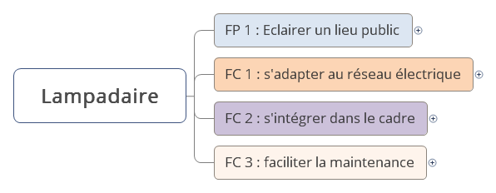

Pour réaliser les fonctions et répondre aux contraintes du cahier des charges d’un objet technique, on définit des fonctions techniques.
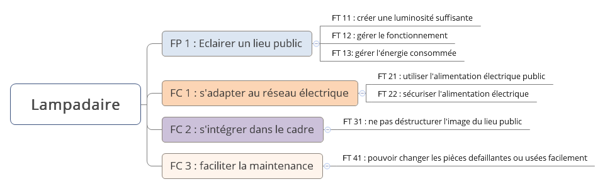

Pour remplir ces fonctions techniques, le concepteur doit trouver des solutions techniques. Pour une même fonction technique il peut exister plusieurs solutions techniques. Le choix définitif d'une solution sera donc un compromis qui dépendra de l’importance que l’on accorde à ces différentes contraintes.

III – La modélisation :

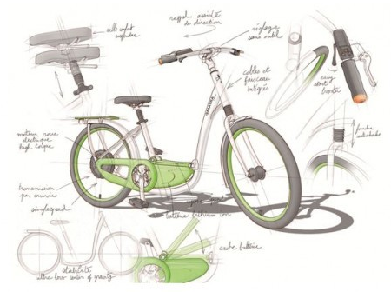
Pour représenter une solution technique et la faire comprendre à tous nous pouvons utiliser :
- Un croquis : c’est dessin rapide représentant l'essentiel des formes ou de ses ou de ses différents constituants c’est une représentation simple, à main levée.

- Un schéma (ou plan) : C’est un dessin destiné utilisant une représentation normalisée pour permettre d’uniformiser la communication et donc d’améliorer la compréhension pour les initier.

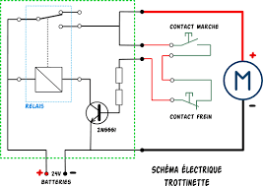
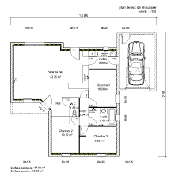

Une représentation numérique, ou modélisation en 3D (1), peut s’intégrer dans l’étude et la conception d’un objet technique pour avoir une vision de notre solution et l’intégrer virtuellement dans réalité, cela s’appelle la réalité augmentée (2)

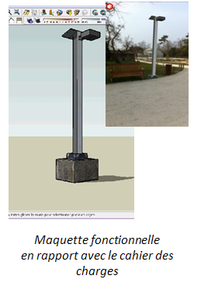
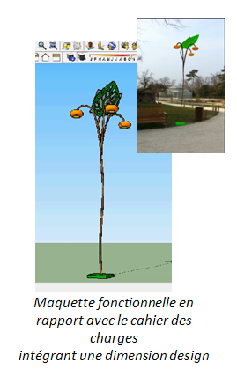
Nous pouvons donner une dimension design à notre solution.
Le design est une activité de création. Le but premier est d’inventer, d’améliorer ou de faciliter le rapport entre l'objet et l'utilisateur :

- dans son utilisation en réponses aux contraintes techniques,
- en donnant une identité à l'objet,
- en étant porteur de sens et en provoquant une émotion.

2

1

Exemple d’un lampadaire pour l’éclairage d’un jardin public
- Utilisation : éclairage d’une zone précise
- Identité : la nature
- Sens et émotion : repos, détente, oxygène

